Заседание комиссии по делам несовершеннолетних и защите их прав
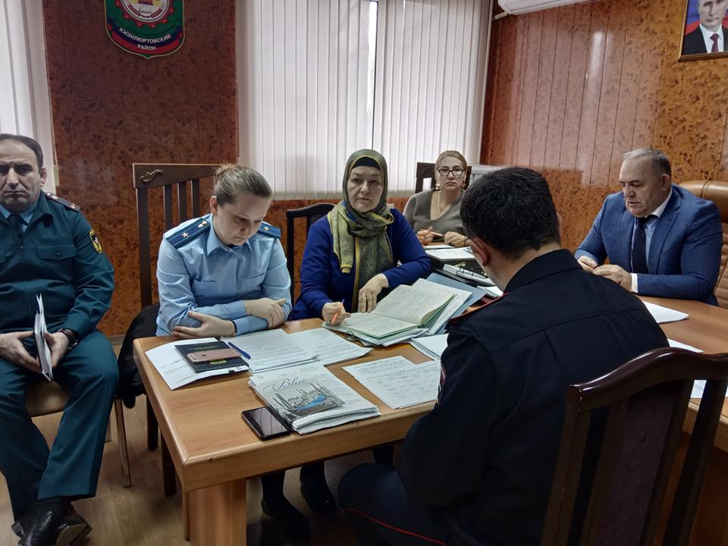
13 февраля в администрации Кизилюртовского района под председательством заместителя главы администрации района Ибрагима Муталибова прошло очередное заседание комиссии по делам несовершеннолетних и защите их прав.
В работе комиссии приняли участие и выступили начальник Управления образования района Рустам Татарханов, начальник отдела социальной политики, опеки, попечительства и по делам несовершеннолетних администрации района Патимат Шугаибова, ответственный секретарь комиссии по делам несовершеннолетних и защите их прав Меседо Амирова, начальник ПДН МО МВД России «Кизилюртовский» Расул Аликебедов, старший помощник Кизилюртовского межрайонного прокурора Яна Дигдало. На заседание были приглашены социальные педагоги средних общеобразовательных школ селений Акнада, Кироваул,Комсомолькое.
Комиссией были рассмотрены 12 административных протоколов из МО МВД России «Кизилюртовский» по ч.1 ст. 5.35 КоАП РФ в отношении родителей, которые не исполняют или ненадлежащим образом исполняют свои обязанности по содержанию, обучению, воспитанию и защите прав своих несовершеннолетних детей.
По результатам рассмотрения дел решением комиссии четырем родителям вынесено административное наказание в виде штрафа 500 рублей каждому. Остальным родителям вынесено административное наказание в виде предупреждения.
Комиссия также приняла решение о помещении несовершеннолетнего в специальное учебно-воспитательное учреждение (Центр временного содержания для несовершеннолетних правонарушителей).
Кроме того, в целях предупреждения дальнейшего совершения преступлений и иных противоправных деяний с несовершеннолетними гражданами и их родителями проведены профилактические беседы.
Следующим пунктом повестки дня был вопрос о состоянии преступности среди несовершеннолетних на территории МО МВД России
«Кизилюртовский» за 4 квартал 2018 года. С докладом выступил начальник ПДН МО МВД России «Кизилюртовский» Расул Аликебедов. По его словам, снижение преступности составило 16,6%.
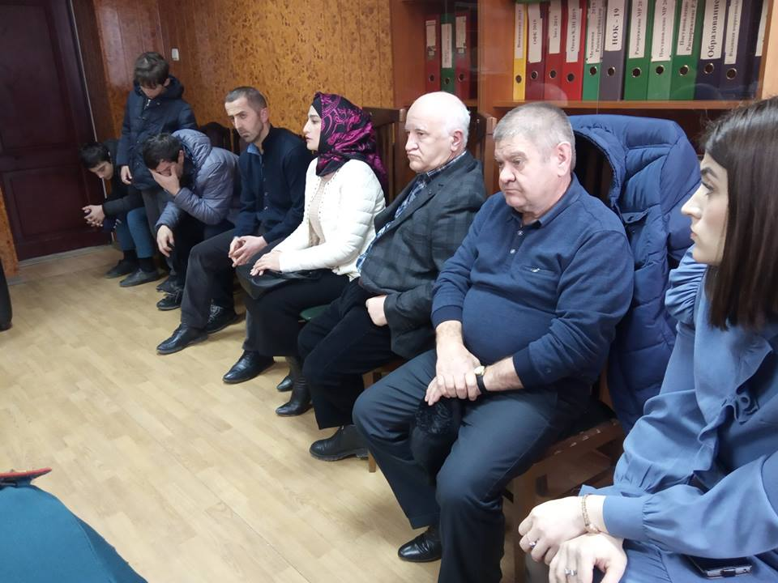
Несмотря на ряд положительных моментов в профилактической работе в отношении несовершеннолетних, сотрудниками ПДН МО МВД России «Кизилюртовский» предстоит еще немало сделать, чтобы подростковая преступность не выходила из - под контроля и криминогенная обстановка по линии несовершеннолетних стабилизировалась. Для дальнейшей стабилизации криминогенной обстановки по линии несовершеннолетних на предстоящий период запланированы следующие мероприятия:
1. Продолжение мероприятий Программы профилактики:
1.1 Вовлечение подростков в военно-патриотические клубы, спортивные секции, кружки и т.п.
1.2 Совместные с наркологическим диспансером мероприятия в местах с массовым пребыванием людей по выявлению несовершеннолетних, употребляющих алкогольные напитки и наркотические вещества.
1.3 Проведение лекций, профилактических бесед правовой направленности в учебных заведениях.
2. Ежеквартальное информирование Управления образования, КДН и ЗП о состоянии подростковой преступности в разрезе учебных заведений. Информирование учебных заведений о правонарушениях несовершеннолетних ежедневно при их выявлении.
3. Еженедельное проведение спецмероприятий совместно с сотрудниками других служб (УУП, ППСП, ОГИБДД).
4. Проведение мероприятий по проверке ранее судимых и ранее совершавших преступлений несовершеннолетних совместно с сотрудниками УФСИН.
5. Проверка несовершеннолетних по месту жительства патрульно-постовыми нарядами по заданиям ПДН.
6. Выявление групп несовершеннолетних негативной направленности, в т.ч. сотрудниками ОУУП, ОУР, ОБППСП.
7. Отработка взрослых лиц, задерживаемых за употребление наркотиков, занятие проституцией, неоднократно задерживаемых за употребление, распитие алкоголя, семейные скандалы, с целью выявления детей, попавших в трудную жизненную ситуацию.
8. Проводить беседы в учебных заведениях, направленные на выявление лиц, распространяющих наркотические вещества не территориях учебных заведений.
Комиссия утвердила комплексный план необходимых мероприятий по содействию занятости, трудоустройству и организации досуга несовершеннолетних лиц, находящихся на различных видах профилактического учета.
